

|  |
| --- |
| BHS开发需求申请表  BHS项目  版本 1.0  2016/12/30 |

|  |
| --- |
| 开发需求申请表 |

|  |  |  |  |
| --- | --- | --- | --- |
| 申请人： | BHS | 申请时间： | 2016.12 |
| 联系电话： |  | 期望完成时间： |  |
| 涉及模块： | 应收应付 | 需求主题： | 多次参照增行 |

|  |
| --- |
| 开发需求描述 |

Requirement

在应收中，收款单参照应收单生成，如果客户一次性选择了多张应收单后，发现其中的2条选择错误，那么需要将这2条删除，同时已经选择好的不动，在该界面中，增加参照的功能，在不放弃已经选择过来的应收单数据后，再进行参照，再次选择应收单，生成收款单。

增加的功能需要支持英语。

应付的参照功能也一样。

例如：

收款单参照应收单生成

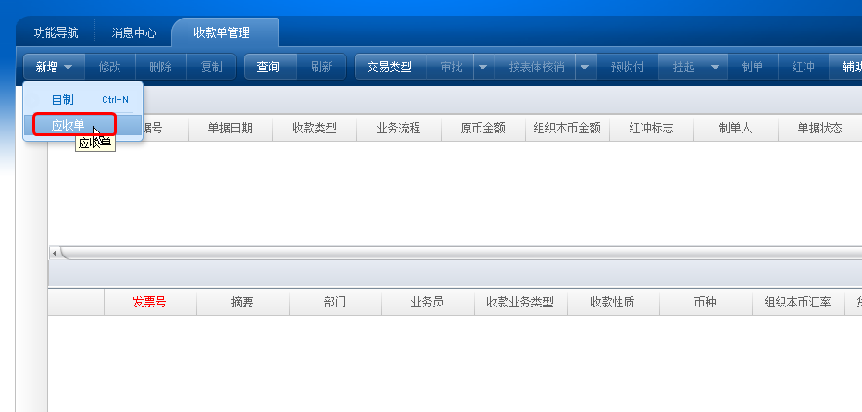

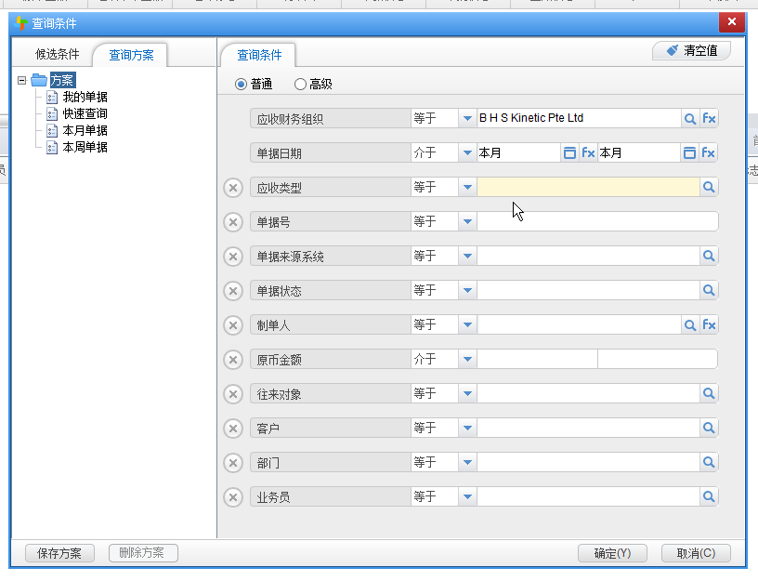

在成的收款单中，如果客户删除了其中的几行，可以让再进行参照增行，参照增行点击后，会再弹出参照应收单的窗口，再把新的单据行选择进来。





|  |
| --- |
| 开发需求评估 |

|  |
| --- |
| 需求难点 |

|  |
| --- |
| Endorsement |

Signature: